Minecraft

Auf einem Minecraft-LAN-Server vom Player 1 spielt er mit Player 2, der beigetreten ist, gegen den Ender Dragon, der im Kampfmodus ist und noch volle 200 Lebenspunkte hat. Player 1 hat noch volle 20 Lebenspunkte und hosted den Server und als Waffe besitzt er ein Diamond Sword. Player 2 hat nur noch 16 Lebenspunkte und ist nur beigetreten und besitzt die Waffe Diamond Axe. Das Diamond Sword beisitzt einen Angriffsschaden von 11,5 und eine Haltbarkeit von 20. Die Diamond Axe hat eine Haltbarkeit von 300 und einen Angriffsschaden von 9.

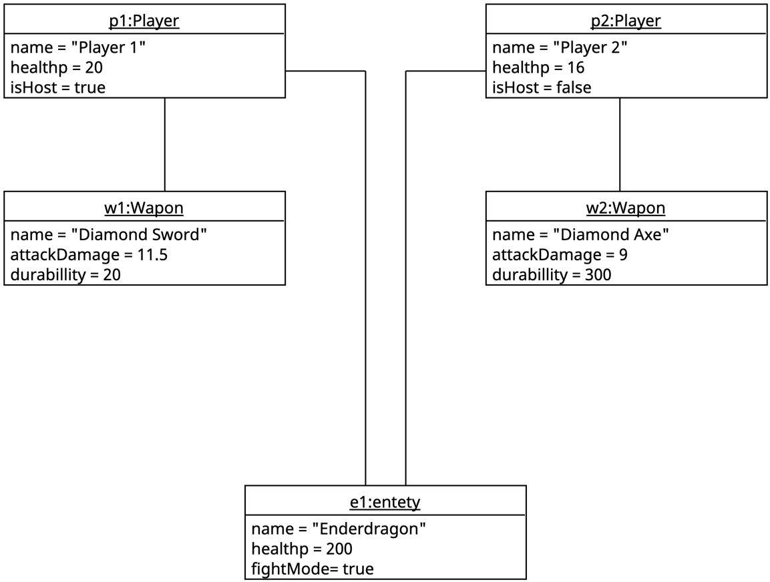

Player(p1;p2):
1p für Arg. Name
2p für Arg. Lebenspunkte (hier healthp)
1p für Arg isHost
Wappon(w1;w2):
1p für Arg. Name
1p für Arg. Angriffsschaden (hier AttackDamage)
1p für Arg. Haltbarkeit (durabillity)
Entety(e1):
1p für Arg. Name
1p für Arg Lebenspunkte (hier healthp)
1p für Arg. Kampfmodus (hier fightMode)
2p für richtiges verbinden
1p für richtiges Aufteilen

